Задание

Разработать операционно-технологическую карту на операцию: сплошное боронование

Исходные данные:

Площадь – 400 га

Длина гона – 1000 м

Уклон местности – 1 град.

Марка трактора ДТ-75М

Марка сельскохозяйственной машины БЗТС-1

Допустимая рабочая скорость – 5…13 км/ч

Количество рабочих дней 2…3.

Цель боронования:

разрыхлить поверхностный слой почвы до мелкокомковатого состояния, способствующего уменьшению потерь влаги и прорастанию сорняков, а также частично выровнять поверхность пашни и уничтожить проросшие сорняки.

1. Агротехнические требования

Боронование зяби проводят с наступлением физической спелости почвы, когда она начинает крошиться и не прилипает к орудиям обработки.

Количество следов боронования выбирают исходя из состояния почвы. На легких рыхлых почвах достаточно боронование в один след, а на почвах влажных, заплывающих боронуют в два следа средними или тяжелыми боронами.

|  |  |
| --- | --- |
| 2. Показатели  Отклонение средней фактической глубины обработки от заданной  Выровненность поверхности (высота гребней):  Диаметр комков  Перекрытие смежных проходов  Огрехи и необработанные полосы | Требования и до-пуски  Не более ±1 см  Не более 3 см  4…5 см  10…15 см  не допускаются. |

На участках с выраженным рельефом боронуют только поперек или под небольшим углом (5…60) к направлению склона.

2. Комплектование машинно-тракторного агрегата

Тип борон по массе выбирают в соответствии с состоянием почвы. Тяжелые бороны (БЗТС) применяют на плотных почвах.

При весеннем бороновании лучше применять гусеничные тракторы, обладающие лучшей проходимостью на влажных почвах.

Выбираем марку трактора и сельскохозяйственной машины:

ДТ-75М + БЗТС-1 + СП-16.

В пределах допустимой агротехнической скорости выбираем передачи, на которых может двигаться агрегат.

Таблица 1 Тяговые и топливно-экономические показатели трактора ДТ-75М

|  |  |  |  |  |  |  |
| --- | --- | --- | --- | --- | --- | --- |
| Передача | На х.х. | При наибольшей тяговой мощности | | | | |
| Gхх  кг/ч | Nкр  кВт | Ркр  кН | Vт  км/ч | Gт  кг/ч | δ  % |
| 2 | 9,1 | 47,2 | 33,0 | 5,4 | 17,4 | 7,0 |
| 3 | 9,5 | 47,4 | 28,5 | 6,12 | 17,4 | 4,8 |
| 4 | 10,2 | 47,0 | 26,0 | 6,48 | 17,4 | 4,0 |
| 5 | 10,8 | 45,9 | 22,5 | 7,56 | 17,4 | 3,0 |
| 6 | 11,3 | 44,7 | 19,5 | 8,28 | 17,4 | 2,4 |

Находим силу тяжести трактора Gтр = (М*g)/1000 = (6610*9,8)/1000 = 66,1 кН

i = sin1 = 0,0175

Рассчитаем тяговое усилие трактора с учетом уклона местности

Ркрi =Ркр –Gтр *i , кН

Ркрi2 =33,0 – 66,1*0,0175 = 31,84

Ркрi3 =28,5 – 66,1*0,0175 = 27,34

Ркрi4 =26,0 – 66,1*0,0175 = 24,84

Ркрi5 =22,50 – 66,1*0,0175= 21,34

Ркрi6 =19,5 – 66,1*0,0175 = 18,34

Определим силу тяжести прицепной машины на 1м ширины захвата

g = Gк/Вк

где: Gк – масса БЗТС-1, кН; Вк – ширина захвата бороны

g =1,45/1 =1,45 кН/м

Определим дополнительное тяговое сопротивление от прицепной машины и сцепки с учетом подъема

Rдоп =g*i

Rдоп =1,45 * 0,0175 = 0,025

Rсц = Gсц(f + i)

где: Gcц – масса цепки СП-16, f – коэффициент сопротивления качению колес (0.2…0,25)

Rсц = 13,0 *(0,25 + 0,0175) = 3,48

Уточним значения удельного сопротивления бороны:

Км = Ко[1 + ΔП*(V – Vо)/100], кН/м

где: Ко – удельное сопротивление машины при 6 км/ч, (0,6…0,7) кН/м; ΔП – темп увеличения сопротивления с ростом скорости, (3) %; Vр – рабочая скорость, км/ч.

Км3 =0,7 [1 + 3*(6,12 – 6)/100] = 0,70

Км4 =0,7 [1 + 3*(6,48 – 6)/100] = 0,71

Км5 =0,7 [1 + 3*(7,56 – 6)/100] = 0,73

Км6 =0,7 [1 + 3*(8,28 – 6)/100] = 0,75

Определяем максимально возможную величину захвата агрегата с учетом оптимальной загрузки трактора на данной операции

Вмах =(Ркрi– Rсц) /(Км + Rдоп), м

Вмах2 = (31,84 – 3,48)/(0,7 + 0,025) =39,12

Вмах3 = (27,34 – 3,48)/(0,7 + 0,025) =32,91

Вмах4 = (24,84 – 3,48)/(0,71 + 0,025) =29,06

Вмах5 = (21,34 – 3,48)/(0,73 + 0,025) =23,66

Вмах6= (18,34 – 3,48)/(0,75 + 0,025) = 19,17

Определяем количество борон в агрегате

n = Вмах/ bм

Полученное число борон округляем до целого меньшего четного числа, т.к. бороны будут расположены в 2 ряда.

n2 = 39,12/1 = 39,12 →38

n3 = 32,91/1 = 32,91 →32

n4 = 29,16/1 = 29,06 →28

n5 = 23,66/1 = 23,66 → 22

n6 = 19,17/1 = 19,17 → 18

Уточняем рабочую ширину захвата агрегата

Вр = n*bм, м

Вр2 = 38

Вр3 = 32

Вр4 = 28

Вр5 = 22

Вр6 = 18

Для выбранных передач находим тяговое сопротивление:

Rагр= (Км* + Rдоп) Вр + Rсц, кН

Rагр2 = (0,7 + 0,025) *38 + 3,48 = 31,03

Rагр3 = (0,7 + 0,025) *32 + 3,48 = 26,68

Rагр4 = (0,71 + 0,025) *28 + 3,48 = 24,8

Rагр5 = (0,73 + 0,025) *22 + 3,48 = 20,09

Rагр6 =(0,75 +0,025) *18 + 3,48 = 17,43

Определяем коэффициент использования тягового усилия

η= Rаг/Ркр

η2 = 31,03/31,84 = 0,97

η3 = 26,68/27,34 = 0,97

η4 = 24,8/24,84 = 0,99

η5 = 20,09/21,34 = 0,94

η6 = 17,43/18,34 = 0,95

Определяем часовую производительность агрегата

Wч =0,1* Bр* vр* τ, га/ч

где: Bр – рабочая ширина захвата, м; Vр – рабочая скорость движения агрегата Vр = Vт(1 – δ/100), км/ч; τ – коэффициент использования рабочего времени (0,42…0,79).

Wч2 = 0,1*38*5,4*(1 – 7/100) *0,7 = 13,35

Wч3 = 0,1*32*6,12*(1 – 4,8/100) *0,7 = 13,05

Wч4 = 0,1*28*6,48*(1 – 4/100) *0,7 = 12,19

Wч5 = 0,1*22*7,56*(1 – 3/100) *0,7 = 11,29

Wч6 = 0,1*18*8,28*(1 – 2,4/100) *0,7 = 10,18

Вывод: Рекомендуемая передача – 3. На 2 передаче производительность выше, но такое количество борон не уместится на сцепке СП-16. Если произвести расчеты по сцепке СГ-21, то за счет увеличения сопротивления сцепки уменьшится число рабочих органов, а следовательно и производительность. Состав агрегата ДТ-75М + СП-16 +32БЗТС-1. Бороны устанавливают в 2 ряда.

Количество агрегатов на весь объем работ определяется :

n = Q/Wч*7*m,

где: Q – объем работ, га; m – количество календарных дней

n = 400/13,05*7*3 = 1,45.

Принимается 2 агрегата.

Уточним количество дней, которое потребуется для выполнения всего объема работ 2 агрегатами: m = 400/13,05 *7*2 = 2,2 дня.

3. Подготовка агрегатов к работе

Сцепку устанавливают на регулировочную площадку, проверяют комплектность, техническое состояние, правильность сборки, крепления, смазку. Размечают на сцепке места присоединения борон.

У борон проверяют исправность звеньев. Изогнутые зубы и планки выравнивают или заменяют. Положив каждое звено бороны на площадку, проверяют длину зубьев по величине просветов между концами зубьев и опорной поверхностью их заостренной части, а также отклонение зубьев по вертикали.

Допустимые отклонения по отдельным показателям качества подготовки зубовой бороны не должны превышать, мм:

деформация рамы не допускается

толщина заостренной части зуба 2

отклонение зуба от вертикали 5

разница по длине зуба 10

положение скоса зуба в одну сторону.

Длину прицепных цепей для борон выбирают такую, чтобы при работе борона не выглублялась из почвы задним или передним концом.

4. Подготовка поля к работе

Бороновальные агрегаты должны двигаться поперек пахоты или под углом к ней, при предпосевном бороновании – поперек или под углом к предполагаемому направлению посева.

Односледное боронование лучше вести челночным (рис.2) или диагональным (рис.3) способом, учитывая, что первым нужно бороновать участки с длиной гона 500 м и более. При меньшей длине гона допускается круговой способ. При подготовке поля для работы агрегата челночным способом линию первого прохода провешивают на расстоянии половины ширины захвата агрегата от края поля.

Двухследное боронование выполняют диагонально-перекрестным способом (рис.3). Линию первого прохода провешивают не по диагонали, а с отклонением влево на 0,7 ширины захвата агрегата.

Большие поля прямоугольной формы до начала боронования разбивают на квадраты и по диагонали каждого расставляют вешки. Первый проход делают по диагонали всех квадратов, а последующие – параллельно первому, перекрывая проход на 10 см.

Обработку заканчивают проходом агрегата по границам квадрата.

Ширина поворотной полосы при петлевых поворотах (рис.1 и 3) (при челночном и диагонально-угловом способе движения):

Е = 2,8Rп + 0,5Ваг, м

где: Rп – минимальный радиус поворота агрегата зависит от ширины агрегата (1,1Ваг), м; Ваг – ширина захвата посевного агрегата, м.

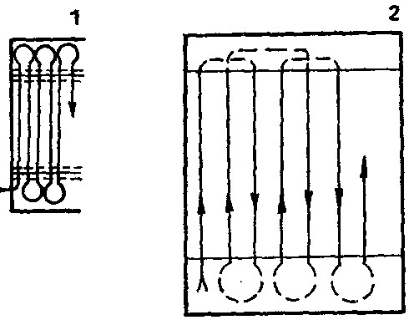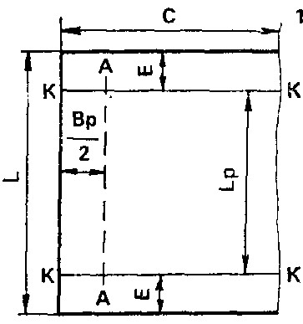

Рис.1. Схема подготовки участка Рис.2. Способы движения: к челночному способу движения: 1 – челночный; 2 – челночный С – ширина участка; Е – поворотная односторонний полоса; К-К – контрольная линия; А-А – линия первого прохода агрегата

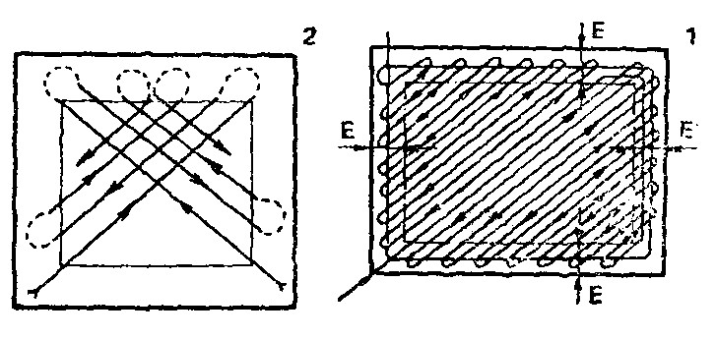

Рис.3 Диагонально-угловой способ движения

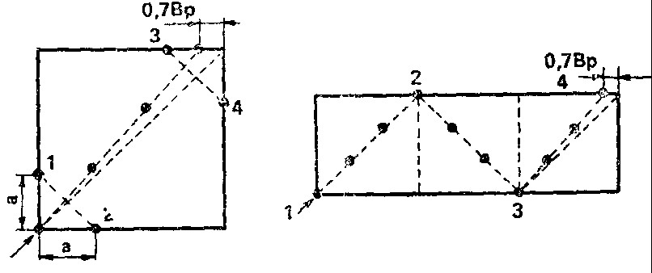

Рис.4. Подготовка поля к диагонально-угловому способу движения

Е = 2,8*1,1*16 + 0,5*16 =57,28 м.

При беспетлевых поворотах (при загонном способе движения):

Е = 1,1Rп + 0,5Ваг, м

Е = 1,1*1,1*16 + 0,5*16 = 27,36 м

Оптимальная ширина загона, м

С = 16* Rn2 +2 Bаг* Lг, м

где: Lг – рабочая длина гона.

С = 16 (1,1*16)2 + 2*16*1000 = 192,2 м,

5. Работа агрегатов на загоне

Агрегат выводят на линию первого прохода и на рабочем ходу проверяют правильность расстановки звеньев борон. Обнаружив значительные перекрытия и разрывы, переставляют хомуты на брусе сцепки. Звенья, идущие с перекрытием регулируют изменением длины цепей штельваг.

Уточняют скоростной режим движения агрегата на загоне.

Во время боронования агрегаты очищают на одних и тех же местах по длине гона. Наволоки убирают с поля в конце рабочей смены.

По окончании боронования всего поля обрабатывают поворотные полосы.

6. Показатели использования и эксплуатационные затраты

Сменная производительность агрегата

Wсм = Wч*Тр = Wч* tсм* , га/см

Wсм = 13,05*7=91,35

Расход топлива

G = Gсм/ Wсм = (Gр*Тр + Gхх*Тхх)/ Wсм, кг/га

где: Gр, Gхх, – расход топлива при рабочем движении и на холостом ходу, кг/ч; Тр, Тхх, – время затраченное на выполнение работы и холостого хода, ч.

G = (17,4 * 4,9 + 9,5 *2,1)/91,35 = 1,15

Затраты рабочего времени

Затраты рабочего времени на единицу выполненной работы

Зт = Р/ Wч, чел.-ч/га

где: Р – число работающих на агрегате, чел.

Зт =1/13,05 = 0,08

Эксплуатационные затраты

Эз =Сз +Са +Стр.то + Ст, руб/га

где: Сз – заработная плата механизаторов; Са – амортизационные отчисления; Стр.то – затраты на текущий ремонт и техническое обслуживание; Ст – затраты на топливо и смазочные материалы.

Сз = nz/Wч , руб/га

где: n – число рабочих, обслуживающих агрегат; z – оплата рабочих по соответствующему тарифному разряду (тракторист по 8 разряду 5,62 руб/ч,

Сз = (1*5,62)/13,05 = 0,43

Са = А / Wч, руб/га

где:; А – сумма амортизационных отчислений трактора и схм, руб/ч.

Са = (14,5 + 32*2,2) /13,05 = 6,51

Аналогично определяются затраты на текущий ремонт и техническое обслуживание

Стр.то =(13,2 + 32*2,7) /13,05 = 7,63

Ст = Цт *G, руб/га

где: Цт – комплексная цена топлива, руб/га

Ст = 9 * 1,15 = 10,35

Находим сумму всех затрат

Эз = 0,43 + 6,51 + 7,63 + 10,35 = 24,92 руб/га

7. Контроль и оценка качества

Качество боронования определяют по трем основным показателям: глубине рыхления, выровненности поверхности и комковатости (табл. 2).

Таблица 2 Оценка качества боронования

|  |  |  |  |  |  |  |
| --- | --- | --- | --- | --- | --- | --- |
| Показатель | Метод определения | Инструменты и приспособления | Отклонение (допуски) | Балл | Исполнитель | Периодичность |
| Глубина рыхления, см | Измерить глубину в 10 местах по диагонали участка. | Линейка | Не менее 4  Не менее 3  Менее 3, в отдельных местах корка не разрушена | 3  2  0 | агроном, тракторист | 2-3 раза в смену |
| Выровненность поверхности почвы (высота гребней и глубина борозд), см | Замерить длину профиля поперек направления боронования шнуром 10 м, соединенным с метровой лентой. Можно визуально. | Шнур, сантиметровая лента | Не более 3  Не более 4  Более 4 | 3  2  1 | Агроном, тракторист | 2-3 раза в смену |
| Комковатость (глыбы крупнее 4 см), шт/м2 | Наложить рамку в 1 м2 в 10 местах по диагонали участка и посчитать глыбы. | Рамка 1 м2 | Не более 4  Не более 5  более 5 | 3  2  1 | Агроном, тракторист | 2-3 раза в смену |

При оценке качества работы учитывают и другие показатели: огрехи и пропуски, наволоки от прохода борон, обработку поворотных полос и краев поля. При невыполнении этих требований общая оценка качества работы может быть снижена независимо от оценки по основным показателям.

8. Охрана труда

Допущенные к работе машины должны быть исправны и опробованы на холостом ходу.

Для предупреждения травматизма при сцепке подавать трактор к сельскохозяйственной машине следует плавно, на малой скорости, после подачи предупредительного сигнала. Прицепщик, руководя подъездом, не должен находиться между трактором и машиной.

На участках работы техники, в кабинах тракторов не должно быть посторонних людей. Регулировки, ремонт, обслуживание рабочих органов проводят только при их полной остановке, с неработающим двигателем.

В начале гона и после остановки агрегата необходимо убедиться, что около машины, на ней, под ней нет людей, подать сигнал, и только после этого начинать движение.

Для исключения порезов рук об острые кромки рабочих органов их очищают специальными чистиками, бороны поднимают крючками с длинными ручками, а заточку проводят в рукавицах.

Литература

1. Антышев Н.М., Бычков Н.И. Справочник по эксплуатации тракторов. - М.: Россельхозиздат, 1985

2. Беляков Г.И. Охрана труда. – М.: Агропромиздат, 1990

3. Водолазов Н.К. Курсовое и дипломное проектирование по механизации сельского хозяйства. – М.: Агропромиздат, 1991

4. Иофинов С.А., Бабенко Э.П.,Зуев Ю.А. Справочник по эксплуатации машинно-тракторного парка. – М.: Агропромиздат, 1985

5. Организация и технология механизированных работ в растениеводстве: учеб.пособие для нач. проф. Образования. – М.: ИРПО; центр "Академия", 2000

6. Сельскохозяйственные машины и основы эксплуатации машинно-тракторного парка. /Четыркин Б.Н., Воцкий З.И., Поликутин Н.Г. и др/ – М.: Агропромиздат, 1989

7. Скоростная сельскохозяйственная техника. Россельхозиздат, 1986.

8. Тяговые характеристики сельскохозяйственных тракторов. Альбом-справочник. – М.: Россельхозиздат, 1979

9. Филатов Л.С. Механизатору о безопасности труда. Справочник. – М.: Россельхозиздат, 1990

12. Методические указания. Расчет технологических карт возделывания сельскохозяйственных культур. ЧГАУ, 2000